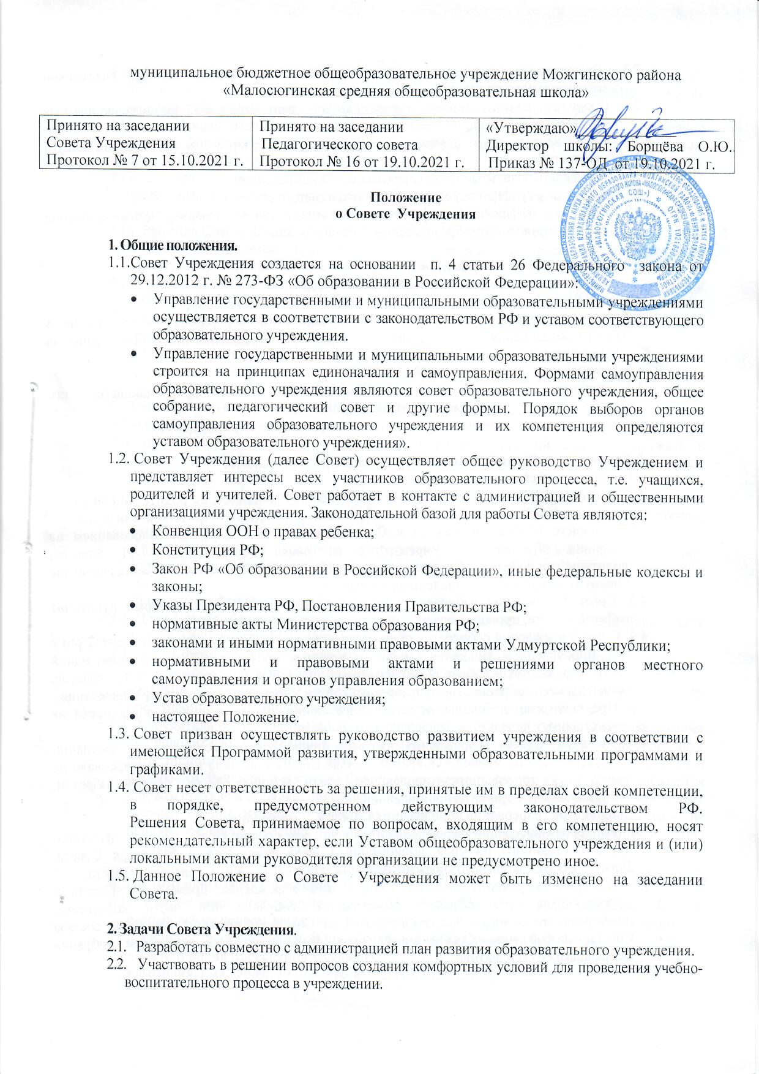
2.3. Организовать контроль со стороны родителей за охраной здоровья участников образовательного процесса.
2.4. Проводить изучение спроса жителей сельской администрации на организацию платных дополнительных образовательных услуг.
2.5. Устанавливать связи с учреждениями культуры и спорта для организации досуга обучающихся.
2.6. Утверждать локальные акты в пределах своей компетенции.
2.7. Утверждать профили обучения для учащихся третьей ступени.
2.8. Повышать эффективность финансово-экономической деятельности, стимулирование труда работников общеобразовательной организации.

3. Компетенция Совета Учреждения.
К компетенции Совета Учреждения относятся:
3.1. разработка Устава Учреждения, изменений и дополнений к нему;
3.2. утверждение компонента Учреждения государственного образовательного стандарта общего образования (по представлению директора Учреждения после обсуждения на Педагогическом совете Учреждения);
3.3. утверждение плана развития Учреждения;
3.4.образование экзаменационной комиссии в случае несогласия обучающегося, его родителей (законных представителей) с годовой оценкой;
3.5. принятие локальных актов для утверждения Директором Учреждения.

4. Формирование Совета Учреждения, организация его деятельности.
4.1. Совет Учреждения, избирается на 3 года.
4.2. Совет Учреждения состоит из представителей обучающихся, их родителей (законных представителей) и педагогических работников Учреждения. Представители с правом решающего голоса избираются в Совет Учреждения открытым голосованием на собрании обучающихся Учреждения из числа обучающихся 7-11 классов, родительском собрании, Педагогическом совете Учреждения по равной квоте (нечетное число) от каждой из перечисленных категорий.
4.3. Совет Учреждения избирает из своего состава председателя, который руководит работой Совета, проводит его заседания и подписывает решения.
4.4. Совет Учреждения собирается председателем по мере надобности, но не реже 2 раз в год. Внеочередные заседания Совета Учреждения проводятся по требованию одной трети его состава, собрания обучающихся из числа обучающихся 7-11 классов, родительского собрания, Педагогического совета Учреждения, директора Учреждения.
4.5. Представители, избранные в Совет Учреждения, выполняют свои обязанности на общественных началах.
4.6. Решение Совета Учреждения является правомочным, если на его заседании присутствовало не менее двух третей состава Совета и если за него проголосовало не менее двух третей присутствовавших, среди которых были, равным образом, представлены все три категории членов Совета.
4.7. Процедура голосования определяется Советом Учреждения.
4.8. На первом заседании сформированный в полном составе Совет выбирает из своего числа постоянного на срок полномочий Совета председателя, секретаря Совета. Директор, образовательного учреждения не может быть избран председателем Совета.
4.9. В случае досрочного выбытия члена Совета Учреждения, председатель Совета в двухмесячный срок созывает внеочередное собрание той части коллектива, представителем которой был выбывший член Совета, и проводит довыборы состава Совета. Любой член Совета может быть досрочно отозван решением собрания выбравшего его коллектива.
4.10. По приглашению члена Совета в заседании с правом совещательного голоса могут принимать участие лица, не являющиеся членами Совета, если против этого не возражает более половины членов Совета, присутствующих на заседании.
4.11. Руководитель Учреждения вправе приостановить решение
Совета Учреждения только в том случае, если имеет место нарушение
действующего законодательства.
4.12. Заседания Совета Учреждения являются открытыми: на них могут присутствовать представители всех групп участников образовательного процесса, т. е. ученики, родители, учителя, представители Учредителя и органов самоуправления.
4.13. Решения Совета доводятся до всех участников образовательного процесса.
4.14. Члены Совета имеют право присутствовать на всех мероприятиях воспитательного характера, организованных для обучающихся.
4.15. Члены Совета имеют право присутствовать на заседаниях попечительского совета учреждения и родительского комитета.
4.16. Совет несет ответственность за выполнение принятого плана работы и правильность принятых решений.
4.17. Председатель Совета ежегодно отчитывается за проделанную работу перед участниками образовательного процесса.

5. Права и ответственность членов Совета учреждения.
5.1.Член Совета имеет право:
- принимать участие в обсуждении и принятии решений Совета, выражать в письменной форме свое особое мнение, которое приобщается к протоколу заседания Совета;
-требовать и получать от администрации образовательного учреждения предоставления всей необходимой для участия в работе Совета информации по вопросам, относящимся к компетенции Совета;
- присутствовать на заседании педагогического совета, на заседаниях (собраниях) органов самоуправления образовательного учреждения с правом совещательного голоса;
- досрочно выйти из состава Совета.
5.2. Член Совета обязан принимать активное участие в деятельности Совета. Действовать при этом добросовестно и рассудительно.
5.3. Член Совета может быть выведен решением Совета из состава Совета за:
- пропуск более двух заседаний Совета без уважительной причины,
- совершение аморального проступка, несовместимых с членством в Совете,
- совершение противоправных действий, несовместимых с членством в Совете.
5.4. Учредитель общеобразовательного учреждения вправе распустить Совет, если Совет не проводит своих заседаний в течение более полугода или систематически (более двух раз) принимает решение, прямо противоречащие законодательству Российской Федерации. Решение о роспуске Совета может быть оспорено в суде. Совет образуется в новом составе в порядке, определенном п. 4.2. настоящего Положения, в течение трех месяцев со дня издания Учредителям акта о его роспуске. В указанный срок не включается время судебного производства по делу, в случае обжалование решения роспуске Совета в суде.

6. Документация Совета учреждения.
6.1. Каждое заседание Совета протоколируется. Протокол ведет секретарь Совета, избранный на первом заседании. Протокол заседания Совета составляется не позднее 3 дней после его проведения. В протоколе заседания Совета указываются:
• место и время проведения заседания,
• фамилия, имя, отчество присутствующих на заседании,
• повестка дня заседания,
• вопросы, поставленные на голосование, и итоги голосования по ним,
• принятые Советом решения.
6.2. Протоколы записываются в журнал протоколов Совета учреждения. Каждый протокол подписывается председателем Совета и секретарем. Книга протоколов должна быть пронумерована, прошнурована и подписана председателем с указанием количества страниц.
6.3. Книга протоколов хранится в делах образовательного учреждения.

